# Лабораторная работа № 2

# Задание 01. Команды (утилиты) Linux

Исследуйте назначение следующих стандартных утилит Linux:

# echo

Сохраните в переменной **name** свое имя. Выведите на экран строку Hello, имя!

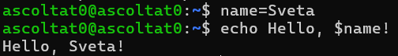

# Ls(для вывода списка файлов и директорий), pwd(полный путь к тек.раб.каталогу), cd, mkdir, rmdir







Создайте в домашнем каталоге каталог Dir1/Dir2/Dir3 одной командой



В каталоге Dir3 создайте каталоги Dir4..Dir6 одной командой



Перейдите ls в каталог ~/Dir1. Отобразите текущий рабочий путь. Отобразите список всех дочерних каталогов, используя длинный (long) формат вывода <  >

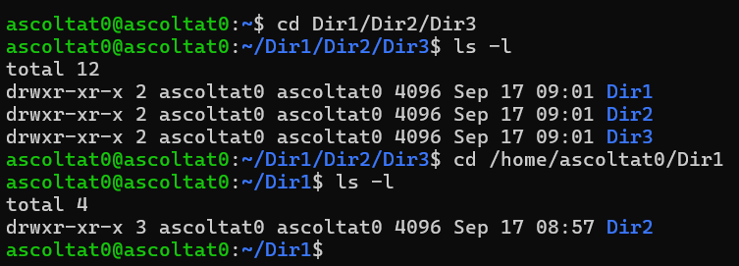

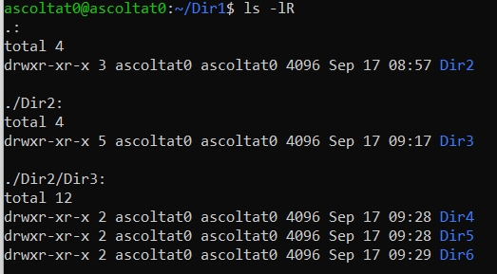

# touch, cp, mv, rm (удаление файла)

В каталоге Dir4 создайте файлы File1..File9.

|  |
| --- |
| touch File1 File2 File3 File4 File5 File6 File7 File8 File9 |

Первые 3 файла переместите в каталог Dir5, три последних — скопируйте в каталог Dir6.



Сделайте текущим каталог Dir3. Отобразите список всех дочерних каталогов и файлов, используя длинный (long) формат вывода <  >

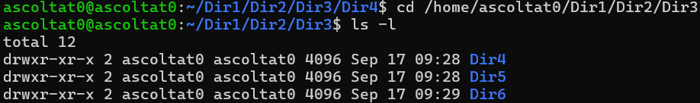

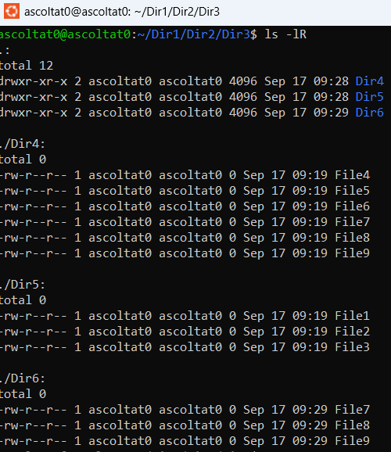

# Su (переключится на другого пользователя, например, админа), whoami (вывод имени текущего пользователя, под которым выполнен вход в систему)



**cat, less, more – file viewing filter, head, tail**

Создайте в текущем каталоге текстовый файл man.txt командой

**man man > man.txt**

Отобразите его содержимое командой **cat.**

|  |
| --- |
| cat man.txt |

Откройте его в утилите **less**. Нажмите клавишу **h** и изучите команды для навигации, выполните несколько перемещений по документу. В частности: найдите 4-е вхождение слова **manual;**

выполните навигацию по другим вхождениям слова **manual** вперед/назад по документу;

найдите текст **SEE ALSO**, обратите внимание на цифры в скобках; перейдите в начало документа;

закройте утилиту **less**.

|  |
| --- |
| less man.txt  /manual  n – next N – previous  /SEE ALSO  g  q |

Отобразите первые четыре строки файла man.txt. Отобразите последние четыре строки файла man.txt.

More. При нажатии на Enter будет выведена следующая строка, при нажатии на SPACE будет выведен следующий полный экран.

# man(справка по командам и утилитам), whereis(нахождение местоположения исполняемого файла), whatis(выводит краткое описание команды или программы), apropos(ищет все команды связанные с чем-то, например, user, directory)

В справке на команду man прочитайте расшифровку номеров секций документации, (1, 2, 3, 7, 8 – запомните). (команда man man)

|  |
| --- |
| 1 Исполняемые программы или команды оболочки (shell)  2 Системные вызовы (функции, предоставляемые ядром)  3 Библиотечные вызовы (функции, предоставляемые программными библиотеками)  7 Разное (включает пакеты макросов и соглашения), например man(7), groff(7)  8 Команды администрирования системы (обычно, запускаемые только суперпользователем) |

Сравните вывод команды man без опций и с опциями.

|  |
| --- |
| // без опций  man ls  // с опциями  man -k … - поиск по ключевым словам (эквивалент apropos)  man -f … - вывод краткого описания команды (whatis)  man -a intro - просмотр всех версий страницы  man –P … - использование определённой программы для отображения (man -P more ls) вместо less |

# lpstat, lpr, lpq, lpstat, lprm

Только назначение программ

|  |
| --- |
| lpstat – отображает информацию о состоянии очереди печати и принтеров  lpr – отправка документа или файла на печать  lpq – отображает состояние очереди печати  lprm – удаление задания из очереди печати |

# chgrp, chown, chmod

Эти команды будут подробно изучаться в последних темах этой дисциплины. На данном этапе достаточно знать их назначение

|  |
| --- |
| chgrp – изменения группы файлов или директорий  chown – изменения владельца и/или группы файлов или директорий  chmod – изменение прав доступа к файлам и директориям |

**zip, gzip, gunzip – сжатие и распаковка, bzip2 - сжать, bunzip2 – разжать(лучшее сжатие, чем gzip, но медленнее), tar(собирает несколько файлов и директорий в один архивный файл, который мб сжат с помощью gzip, bzip2), zcat(выводит содержимое сжатого файла .gz в терминал), bzcat – (аналогичен zcat, но работает с файлами, сжатыми bzip2)**

Возьмите любой текстовый файл. Сожмите его с помощью gzip и bzip2 с максимальной и минимальной степенью сжатия. Сохраните сжатые файлы под соответствующими именами в одном каталоге с исходным и выведите содержимое каталога командой **ls –la** < >



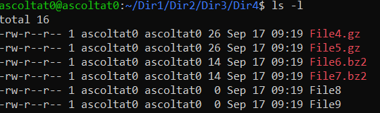locate(ищет файлы по имени в бд, которая обновляется периодами), grep(ищет строки в файлах), find(ищет файлы и директории)

Прочитайте man grep для информации об используемом диалекте регулярных выражений

Найдите в файле man.txt все строки, которые содержат число в круглых скобках

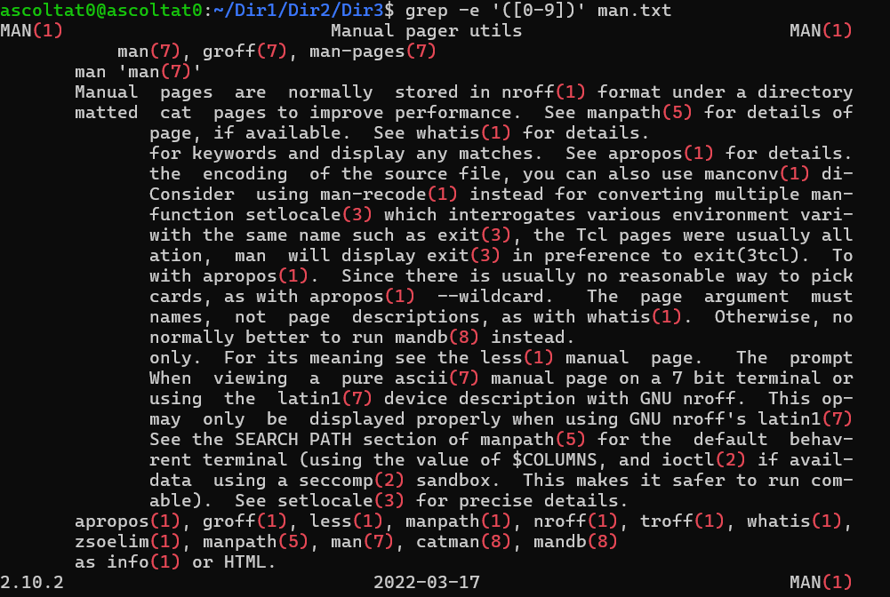

Найдите в файле man.txt все строки, которые содержат опции в стиле POSIX (один дефис и одна буква)

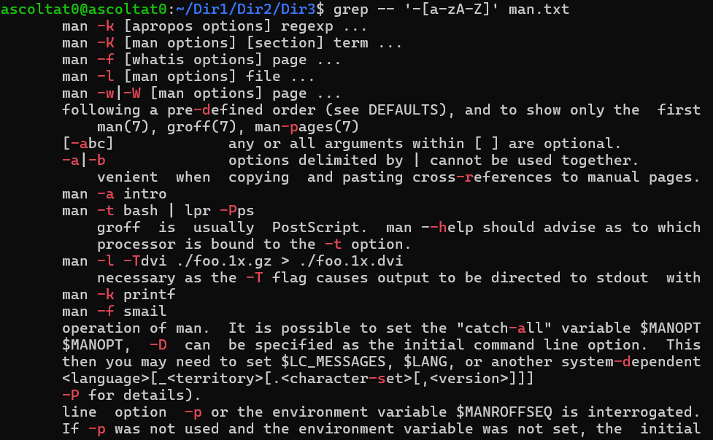

Найдите все файлы с расширением .conf

Найдите все исполняемые файлы с расширением .conf

# history

Выведите историю последних введенных команд <  >

Выполните одну из последних команд по ее номеру.

# alias, unalias (создает псевдоним) для команды, удаляет

# ps(инфа о запущенных процессах в системе), top(открывает монитор системных процессов), lsof(показывает список открытых файлов и процессов)

Эти команды пригодятся в работе на тему Процессы.

Запустите несколько экземпляров оболочки (bash или т.п.).

Отфильтруйте вывод команды ps с помощью grep, чтобы отображалось ровно столько строк, сколько экземпляров оболочки запущено.

Изучите команды управления в команде top (кнопка **H** в помощь).

# Free(инфа о свободной и занятой оперативной памяти и swap), df(инфа о свободном и занятом пространстве в системе), du(размер файлов и директорий)

Эти команды будут подробно рассмотрены в следующих работах. Для начала ознакомьтесь, что какая команда выводит.

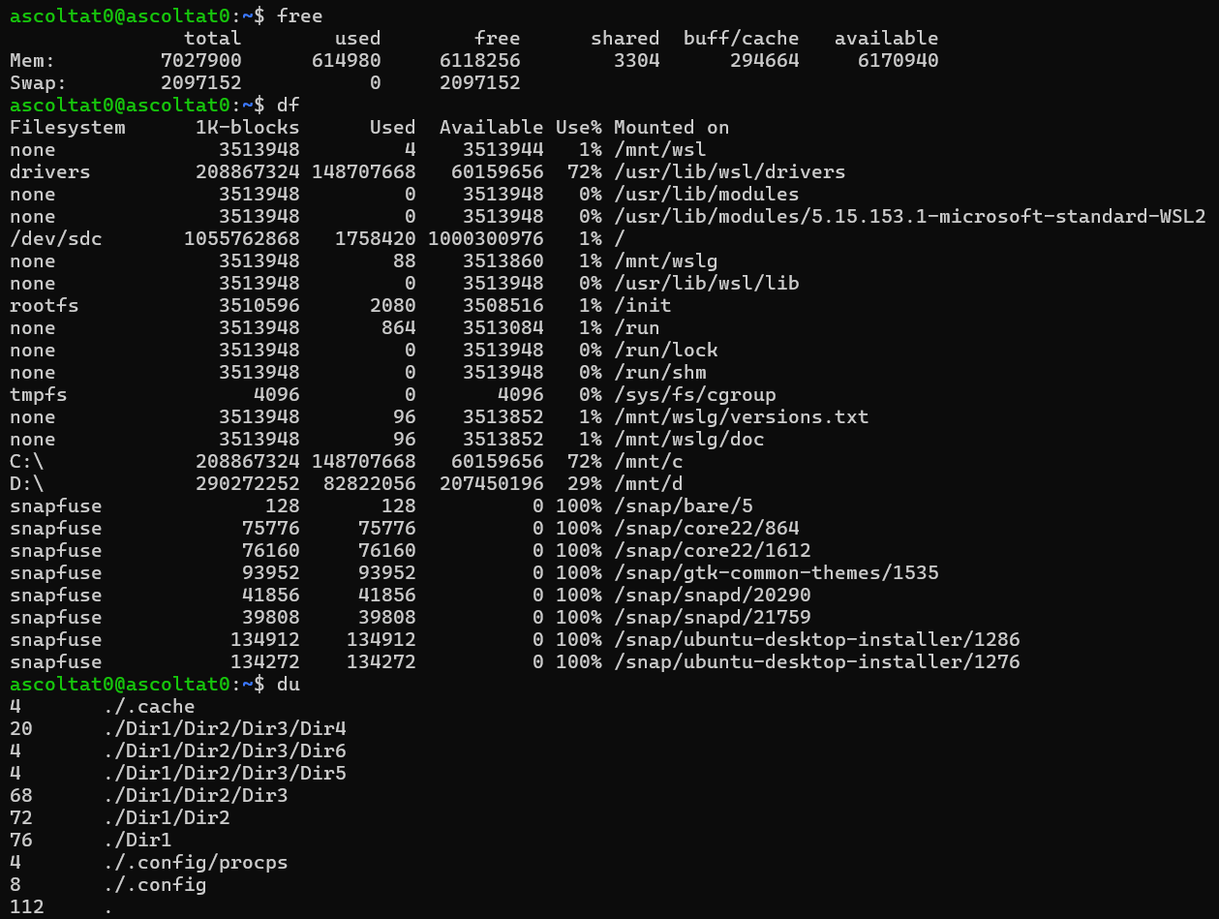

Выведите общий размер каталогов в корневом каталоге, ошибки доступа игнорируйте (то есть, должны быть каталоги /dev, /var, /home и т.д., но никакие дочерние каталоги отдельно не должны выводиться).

|  |
| --- |
| du -sh /* - s суммирует размер каждого каталога, -h выводит размер в удобном формате, /* указывает на все каталоги и файлы в корне  2>/dev/null – не выводятся ошибки доступа |

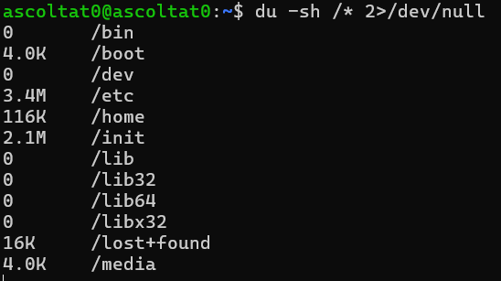

**yum, apt**

**ifconfig(показывает сетевые интерфейсы), ping, traceroute, host(выполняет DNS запросы), iwconfig(конфигурирует параметры), dhclient (для автомат. получения сетевых настроек от dhcp-сервера, операция запрещена), ifup(активация сетевого интерфейса), ifdown(отключение сетевого интерфейса), route(управление таблицей маршрутизации), dig(для выполнения dns запросов и получения инфы о доменах), ss(отображение сокетов, используемые процессами)**

В этой дисциплине работу с сетью мы не рассматриваем, но команды ping, traceroute, dig, ss очень важны.

Выполните эти команды, если есть доступ в интернет.

ifconfig считается устаревшей, хотя ее можно установить дополнительно. 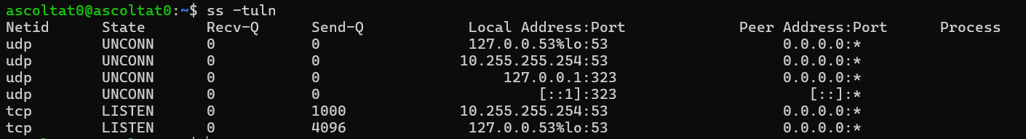

# ssh(подключение к удаленному серверу, другим компам), sftp(безопасно передавать файлы между компьютерами и управлять файлами), scp(копировать файлы и каталоги), rsync(копирует и синхронизирует файлы), wget(позволяет передавать файлы по HTTP, HTTPS, FTP), curl(передача данных к или от сервера)

С помощью wget и curl отправьте запрос к какому-либо сайту и сохраните результат запроса.

|  |
| --- |
| // 1  wget –O wget.html onliner.by  //2  curl -o curl.html onliner.by |

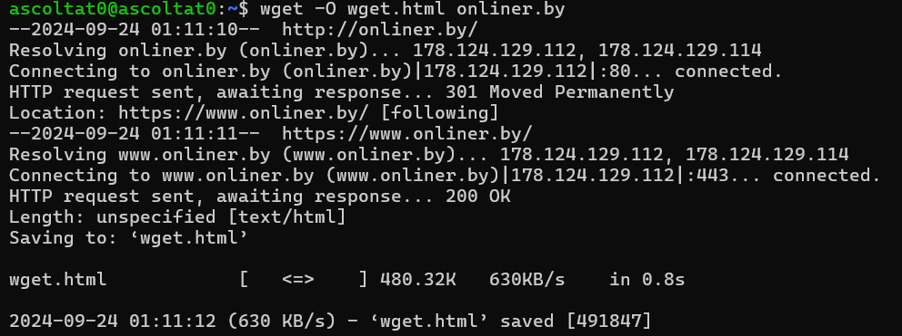



Обязательно знать, как указать заголовок запроса, глагол (GET/POST/PUT…) и тело запроса

Все опции команд заучивать не надо (есть же встроенная справка), но назначение всех команд надо знать.

Составьте таблицу, поясняющую назначение **десяти** команд из п.1, наиболее важных на ваш взгляд. **Выбор пояснить**.

|  |  |
| --- | --- |
| Команда Linux | Краткое описание команды |
| **ls** | Вывод списка файлов и каталогов текущего директория |
| **grep** | Поиск строк по шаблону |
| **man** | Просмотра справки по командам и программам |
| **cd** | Смена текущего каталога на указанный |
| **locate** | Ищет файлы по имени в базе данных, которая обновляется периодами |
| **cat** | Обрабатывает файл и выводит его содержимое в стандартный выход |
| **less** | Утилита, которая позволяет перематывать текст не только вперёд, но и назад, осуществлять поиск в обоих направлениях, переходить сразу в конец или в начало файла |
| **mkdir** | Создание одного или несколько новых каталогов |
| **touch** | Позволяет создавать файлы в каталоге |
| **wget** | Для передачи файлов с использованием HTTP/HTTPS, FTP и FTPS |
| **curl** | Для передачи данных с одного удаленного компьютера на другой |

# Задание 02.Переменные окружения среды Linux

Исследуйте назначение следующих стандартных переменных окружения

$HOME

$PATH

$PS1

$PS2

$IFS

Составьте таблицу поясняющую назначение переменных окружения (п.3).

|  |  |
| --- | --- |
| Переменная  окружения | Краткое описание |
| $HOME | Исходный каталог пользователя |
| $PATH | Список каталогов, в которых оболочка ищет исполняемые файлы |
| $PS1 | Основная строка приглашения (prompt), отображаемая в командной строке. |
| $PS2 | Вторая строка приглашения, используется при вводе многострочных команд |
| $IFS | Разделительный символ / пробел |

# Задание 03. Работа в текстовом редакторе

Запустите редактор **nano** и создайте в нем небольшой текстовый файл.

|  |
| --- |
| nano text.txt  Вводим любой текст  Ctrl + O => text.txt => enter => файл присутствует |

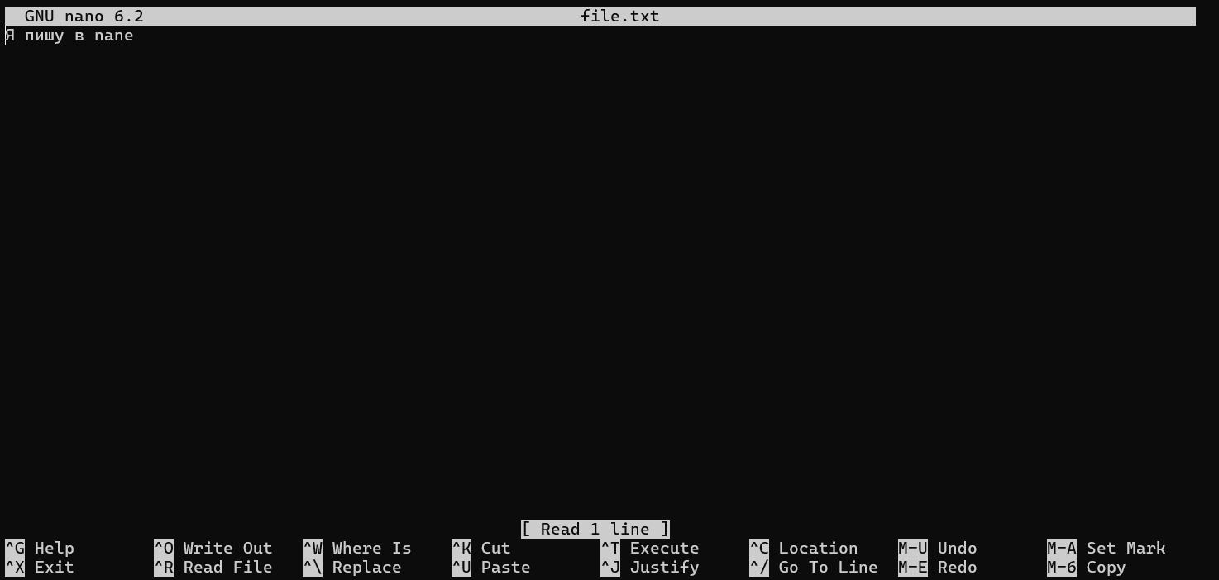

Запустите редактор **vim** (или **vi**) и создайте в нем небольшой файл.

|  |
| --- |
| vim vim.txt  Переключаемся режим в INSERT, написав i  Вводим любой текст  Выходим из режима INSERT, нажав Esc  Пишем :wq и нажимем Enter |

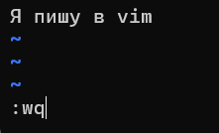 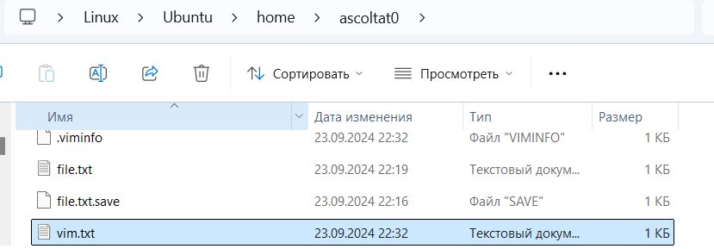

*Примечание 1: Есть много шуток про выход из vim через перезагрузку компьютера. Если запутались в vim – нажимайте Esc и ZQ*

*Примечание 2: Запустите vimtutor – это интерактивный учебник, он даст основные навыки.*

*Примечание 3: Оказавшись за консолью Linux-компьютера, не нужно ожидать, что вам будет доступен ваш любимый редактор. Эти два редактора обычно уже установлены. vim даже доступен в оболочке git в Windows.*

# Задание 04. Работа с текстом

Выполните команду **ls –la** (если вывод пустой, перейдите в каталог, содержащий файлы, или создайте несколько файлов разного размера).

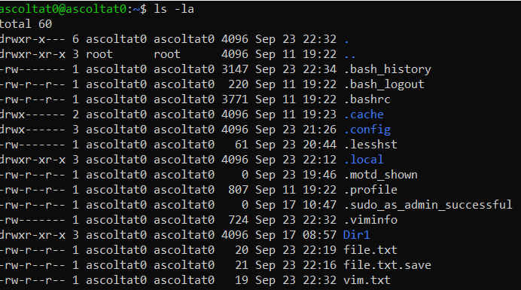

Используя конвейер (pipe) и утилиты cut, grep и tr, выведите только колонки 1, 5 и 9 (разрешения, размер и имя) и только для файлов.

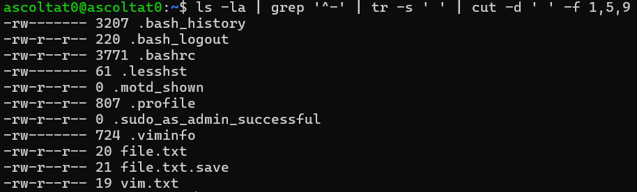

Отсортируйте предыдущий результат по убыванию размера файла.

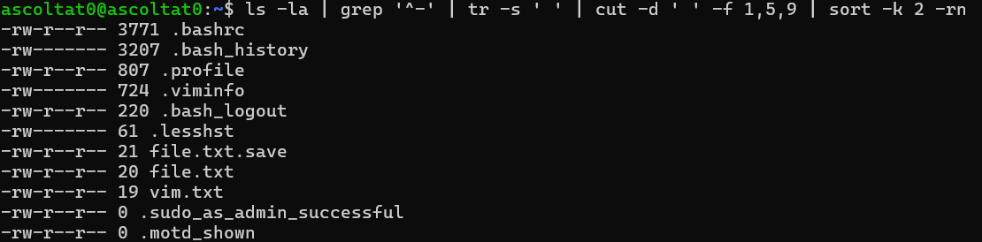

Напишите команду, как с помощью редактора sed добавить в файле man.txt пробел перед каждой открывающейся скобкой.  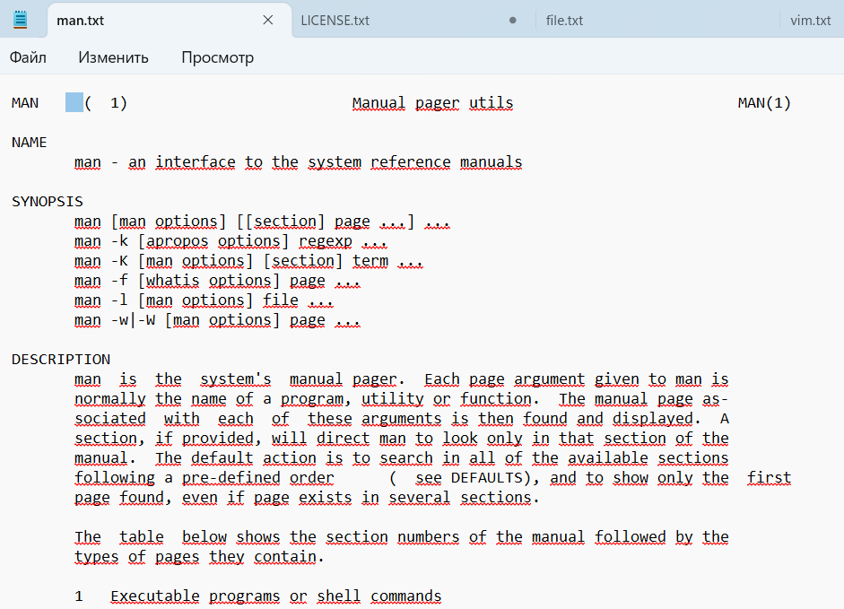

# Задание 05. Простейшие скрипты

Напишите скрипт, который выводит текущую дату.

*Примечание: чтобы сделать файл исполняемым, нужно выполнить команду* **chmod**

**+x *файл****, если недостаточно полномочий – используйте* **sudo chmod +x *файл****.*

**

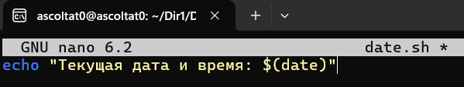

**

**

Измените скрипт, чтобы он принимал в качестве параметра имя и выводил текст в одну строку:

Hello, имя! Today is 08.09.2024.

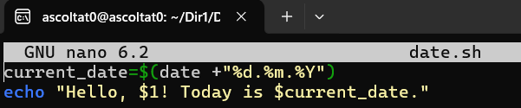



*Примечание* **\****: Для тех, кто не сдаст эту работу до конца четвертого занятия, будет бонусное задание на условные операторы и циклы в скриптах.*

# Задание 06. Ответьте на следующие вопросы

1. Приведите примеры ситуации, когда удобно использовать опцию –f в команде tail
2. Как выполнять поиск в утилите less?
3. Чем отличается less от more?
4. В чем разница между man, apropos и whatis?
5. Какая утилита обеспечивает лучшее сжатие текстовых файлов: gzip или bzip2?
6. Что такое shebang?
7. Какой будет эффект от удаления французского языка из системы командой **rm –fr /**? Вопрос теоретический, на реальных системах команду не выполнять.